Заказчик: Администрация Камышловского городского округа

КОРРЕКТИРОВКА ПРОЕКТА ПЛАНИРОВКИ И ПРОЕКТА МЕЖЕВАНИЯ ТЕРРИТОРИИ МАЛОЭТАЖНОЙ ЗАСТРОЙКИ ЖИЛОГО РАЙОНА В ВОСТОЧНОЙ ЧАСТИ КАМЫШЛОВСКОГО ГО

Том 2. Положение о размещении объектов капитального строительства местного значения
(Договор от 23.11.2015
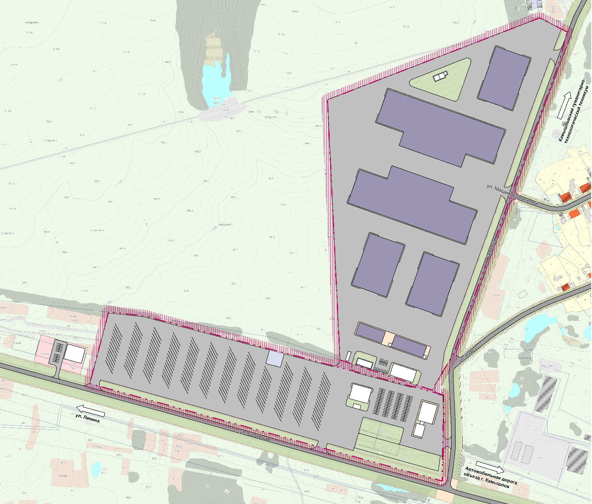
Екатеринбург, 2016

проект

КОРРЕКТИРОВКА ПРОЕКТА ПЛАНИРОВКИ И ПРОЕКТА МЕЖЕВАНИЯ ТЕРРИТОРИИ МАЛОЭТАЖНОЙ ЗАСТРОЙКИ ЖИЛОГО РАЙОНА В ВОСТОЧНОЙ ЧАСТИ КАМЫШЛОВСКОГО ГО

Том 2. Положение о размещении объектов капитального строительства местного значения

(Договор от 23.11.2015)

Главный градостроитель О.В. Идолова
Ведущий градостроитель проекта Г.Ю. Букша

Екатеринбург, 2016
Содержание
ВВЕДЕНИЕ 6
I. КРАТКАЯ ХАРАКТЕРИСТИКА И СТРУКТУРНАЯ ОРГАНИЗАЦИЯ ЖИЛОГО РАЙОНА В ВОСТОЧНОЙ ЧАСТИ КАМЫШЛОВСКОГО ГО И ПРИЛЕГАЮЩИХ ТЕРРИТОРИЙ 8
II. РАЗМЕЩЕНИЕ ОБЪЕКТОВ МЕСТНОГО ЗНАЧЕНИЯ 10
2.1. Планируемое функциональное зонирование и планировочная организация 10
2.2. Застройка территории. Трудовые ресурсы 11
2.3. Планируемое размещение объектов инженерной инфраструктуры 11
2.4. Планируемое размещение объектов транспортной инфраструктуры 13
2.5 Планируемое размещение объектов инженерного благоустройства территории 14
2.5.1. Инженерная подготовка территории, поверхностный водоотвод 15
2.5.2.Инженерное благоустройство территории 16
2.6 Решения по сбору, временному хранению, транспортировке, обезвреживанию и размещению отходов 16
III. ОСНОВНЫЕ ТЕХНИКО-ЭКОНОМИЧЕСКИЕ ПОКАЗАТЕЛИ 21
V. ПРОЕКТ МЕЖЕВАНИЯ ТЕРРИТОРИИ 22
Приложение 1. Поперечные профили 25

ОБЩАЯ ЧАСТЬ
Список разработчиков
Раздел проекта | Должность | Фамилия | Подпись
Руководитель | Главный градостроитель | О.В. Идолова
Архитектурно-планировочная часть | Ведущий градостроитель проекта | Г.Ю. Букша
Транспортная инфраструктура | Специалист транспортного обеспечения | М.С. Ведищев
Инженерные сети | Специалист инженерного обеспечения | Ю.В. Логинова
Инженерная подготовка | Специалист инженерного обеспечения | М. Е. Колягина
Охрана окружающей среды | Ведущий специалист градостроительства | А.С. Лесная
ТЭО

Состав проекта
№ п/п | №  листа | Наименование | Масштаб | Кол.  листов
 | Материалы по обоснованию проекта
 | Текстовые материалы
1 |  | Пояснительная записка Том 1. «Корректировка проекта планировки и проекта межевания территории малоэтажной застройки жилого района в восточной части Камышловского ГО»  Материалы по обоснованию. | -
 | Графические материалы
2 | 1 | Схема расположения элемента планировочной структуры в городе | 1:5000 | 1
3 | 2 | Схема использования территории в период подготовки проекта планировки | 1:1000 | 1
4 | 3 | Схема границ зон с особыми условиями использования территории | 1:1000 | 1
5 | 4 | Разбивочный чертеж красных линий | 1:1000 | 1
6 | 5 | Схема вертикальной планировки и инженерной подготовки территории | 1:1000 | 1
7 | 6 | Схема инженерного обеспечения территории | 1:1000 | 1
 | Утверждаемая часть
 | Текстовые материалы
8 |  | Пояснительная записка Том 2. «Корректировка проекта планировки и проекта межевания территории малоэтажной застройки жилого района в восточной части Камышловского ГО»  Утверждаемая часть. | -
 | Графические материалы
9 | 7 | Чертеж планировки территории | 1:1000 | 1
10 | 8 | Схема организации улично-дорожной сети и схема движения транспорта на соответствующей территории | 1:1000 | 1
 | Проект межевания
 | Текстовые материалы
11 |  | Пояснительная записка Том 3. «Корректировка проекта планировки и проекта межевания территории малоэтажной застройки жилого района в восточной части Камышловского ГО». Проект межевания | -
 | Графические материалы
12 | 9 | Чертеж межевания территории | 1:1000 | 1

ВВЕДЕНИЕ
Корректировка проекта планировки и проекта межевания территории малоэтажной застройки жилого района в восточной части Камышловского городского округа разработан в рамках договора от 23.11.2015 г.
Главной целью разработки проекта планировки территории является выделение элементов планировочной структуры, установление параметров планируемого развития элементов планировочной структуры, зон планируемого размещения объектов федерального значения, объектов регионального значения, объектов местного значения.
Подготовка проекта планировки территории осуществляется для выделения элементов планировочной структуры, установления параметров планируемого развития элементов планировочной структуры, зон планируемого размещения объектов регионального значения, объектов местного значения.
Подготовка проекта межевания территории осуществляется в целях установления границ застроенных земельных участков, границ незастроенных земельных участков, планируемых для предоставления физическим и юридическим лицам для строительства, границ земельных участков, предназначенных для размещения объектов капитального строительства регионального или местного значения.
При разработке проекта планировки учтены и использованы следующие законодательные и нормативные документы:
- Градостроительный Кодекс Российской Федерации от 29.12.2004 года № 190-ФЗ (с изменениями и дополнениями);
- Земельный Кодекс Российской Федерации (Федеральный Закон от 25.10.2001 года № 136-ФЗ);
- Водный кодекс Российской Федерации от 12.04.2006 года №74-ФЗ (с изменениями и дополнениями);
- Федеральный закон от 29.12.2004 года № 191-ФЗ «О введение в действие Градостроительного кодекса Российской Федерации»;
- Федеральный закон от 21.12.2004 года № 172-ФЗ «О переводе земель или земельных участков из одной категории в другую»;
- Федеральный закон от 24.07.2007 г. № 221-ФЗ «О государственном кадастре недвижимости»;
- Постановление Правительства Свердловской области от 15.03.2010 г. № 380-ПП «Об утверждении Нормативов градостроительного проектирования Свердловской области»;
- СП42.13330.2011. СНиП 2.07.01-89* Градостроительство. Планировка и застройка городских и сельских поселений;
- СанПиН 2.2.1/2.1.1.1200-03 Санитарно-защитные зоны и санитарная классификация предприятий, сооружений и иных объектов;
- СП 31.13330.2012 Актуализированная редакция СНиП 2.04.02-84* Водоснабжение. Наружные сети и сооружения;
- СП 32.13330.2012 Актуализированная редакция СНиП 2.04.03-85 Канализация. Наружные сети и сооружения;
- СП 124.13330.2012 Актуализированная редакция СНиП 2.04.07-86 Тепловые сети;
- СП 104.13330.2012 Актуализированная редакция СНиП 2.06.15-85 Инженерная защита территории от затопления и подтопления;
- СНиП 11.02-96 Инженерные изыскания для строительства. Основные положения;
- СНиП 2.01.01-82* Строительная климатология и геофизика;
- СНиП 23-01-99 Строительная климатология.

При разработке проекта учтены:
- Генеральный план Камышловского ГО, разработанный ЗАО «Проектно- изыскательский институт ГЕО» в 2011 г.;
- Правила землепользования и застройки Камышловского ГО, разработанные ЗАО «Проектно- изыскательский институт ГЕО» в 2009 г.

Исходные данные, используемые в проекте:
- Цифровая топографическая съемка М 1:2000 в программе ГИС Mapinfo.
- Кадастровый план территории № 66:46:0108003 в формате Mid/Mif ФГБУ «ФКП Росреестра» по Свердловской области.
Проект планировки разработан на первую очередь строительства - реализация к 2020г.

I. КРАТКАЯ ХАРАКТЕРИСТИКА И СТРУКТУРНАЯ ОРГАНИЗАЦИЯ ЖИЛОГО РАЙОНА В ВОСТОЧНОЙ ЧАСТИ КАМЫШЛОВСКОГО ГО И ПРИЛЕГАЮЩИХ ТЕРРИТОРИЙ
Проектируемый участок расположен в восточной части города Камышлов.
Проектируемая территория включает в себя территорию кадастрового квартала с кадастровыми номерами 66:46:0108003.
Территория проектирования представляет собой две части с замкнутыми границами, в южной части расположены кадастровые участки под строительство индивидуального жилого дома, древесно-кустарниковая растительность и земли сельскохозяйственного использования (огороды и луга). Северная часть определена кадастровым участком № 66:46:0108003:1190, на котором имеется лесная и луговая растительность.
Общая площадь территории в границах подготовки проекта планировки и межевания территории составляет 22,6 га в соответствии с договором.
Проектируемая территория ограничена:
- с южной и восточной стороны – улица Северной;
- с северной стороны – гаражный комплекс.
Согласно схеме подготовки территории в период использования проекта планировки (лист 2) существующий баланс территории определен в соответствии с функциональными зонами, в которые объединены земли по требованиям Градостроительного кодекса РФ, приводится в таблице 1.
Таблица 1
Современный баланс территории
Наименование территорий | Площадь,  га | % ко всей  территории
1 | 2 | 3
Общая площадь земель в границе проектирования | 22,6 | 100
в том числе:
1. Жилая зона | 1,7 | 7,5
- территория индивидуальной жилой застройки | 1,7 | 7,5
2. Зона объектов сельскохозяйственного назначения | 18,2 | 80,5
- луга | 15,7 | 69,4
- огороды | 2,5 | 11,1
3. Рекреационная зона | 2,3 | 10,2
-древесно-кустарниковая растительность | 2,3 | 10,2
4. Прочие не используемые территории | 0,4 | 1,8

II. ПРОЕКТНЫЙ БАЛАНС ТЕРРИТОРИИ
1. ПЛАНИРУЕМОЕ ФУНКЦИОНАЛЬНОЕ ЗОНИРОВАНИЕ ТЕРРИТОРИИ ЖИЛОГО РАЙОНА В ВОСТОЧНОЙ ЧАСТИ КАМЫШЛОВСКОГО ГО
Согласно материалам проекта планировки («Чертеж планировки территории» лист 7) территория проектирования занимает 22,6 га.
Проектный баланс территорий в соответствии с функциональными зонами, в которые объединены земли по требованиям Градостроительного кодекса РФ, приводится в таблице 2.
Таблица 2
Проектный баланс территории
Наименование территорий | Площадь,  га | % ко всей  территории проекта
1 | 2 | 3
1. Общая площадь земель в границе проектирования | 22,6 | 100
в том числе:
1.1. Административно-бытовая зона | 0,8 | 3,5
1.2. Коммунально-складская зона | 13,6 | 60,2
1.3. Зона объектов инженерной инфраструктуры | 0,1 | 0,4
1.4. Зона объектов транспортной инфраструктуры | 6,6 | 29,2
1.5. Территория общего пользования | 1,5 | 6,7

II. РАЗМЕЩЕНИЕ ОБЪЕКТОВ МЕСТНОГО ЗНАЧЕНИЯ

2.1. Планируемое функциональное зонирование и планировочная организация
Проектируемая территория представлена двумя замкнутыми формами в виде сложного многоугольника. Предлагаемая планировочная структура сформирована на основе транспортных связей, позволяющих обеспечить доступ к рассматриваемой территории.
Основные въезды на территорию предусматриваются с южной и восточной стороны.
В границах проектирования предлагается разместить объекты административного, бытового, коммунально-складского, транспортного и инженерного назначения:
1. Зоны размещения административных зданий – в районе перекрестка улицы Северная.
В объекты административного назначения будут входить:
- административно-бытовой корпус, который включает в себя административные и офисные помещения, центры обработки данных, диспетчерские пункты, служебные кабинеты, медицинского обслуживания и помещения иного назначения;
- контрольно-пропускной пункт (КПП).
В объекты бытового назначения:
- двухэтажная гостиница на 25 мест;
- объект общественного питания (кафе) на 40 посадочных мест;
- открытый торгово-ярморочный центр.
2. Площадки для размещения коммунально-складских комплексов – полностью занимают северную часть проекта.
В объекты коммунально-складского назначения:
- инженерный корпус по ремонту оборудования и тары;
- склад утильсырья без переработки;
- два овощехранилища;
- два склада для хранения мясопродуктов;
- склад для хранения молочных продуктов.
3. Площадки для размещения объектов инженерной инфраструктуры. Размещены по всей территории участка в соответствии с необходимостью подвода инженерных коммуникаций.
В объекты инженерного назначения:
- пожарные резервуары;
- водозабор хозяйственного водопровода (скважина);
- котельная;
- трансформаторный пункт;
- очистные сооружения поверхностного стока закрытого типа.
4. Площадка для размещения объектов транспортной инфраструктуры. Размещена в южной части участка, вблизи административно-бытового комплекса.
В объекты транспортного назначения:
- автозаправочная станция;
- автосервис и автомойка от 2 до 5 постов;
- стоянка специальных транспортных средств;
- стоянка для легковых автомобилей на 156 машино-мест;
- стоянка для грузовых автомобилей на 163 машино-место.
Настоящим проектом предложена организация коммунально-логистического комплекса с развитой транспортной инфраструктурой и общественно-деловым центром. В отношении инженерной инфраструктуры планируется разместить трансформаторный пункт и газовую котельную для обслуживания данной территории.
Площадь участка проекта планировки – 22,6 га;
Площадь застройки проектируемой – 50492,15 м²
Коэффициент застройки – 0,22.

2.2. Застройка территории. Трудовые ресурсы
На территории проектирования здания размещены условно. Месторасположение застройки будет уточнятся на следующей стадии проектирования.
Логистический центр может обеспечить местами приложения труда 240 человек.
Количество рабочих, на территории логистического центра, рассчитано исходя из рассматриваемых аналогов. На этапе проектирования было рассмотрено множество вариантов логистических центров разных направлений, в состав которых входили жилые районы для сотрудников, портовые зоны, складские комплексы, торговые зоны, зоны контейнерных площадок, административно-бытовые и многофункциональные центры.

2.3. Планируемое размещение объектов инженерной инфраструктуры
Настоящим проектом предлагается обеспечение планируемых к размещению объектов проектируемой территории системами водо-, тепло-, электроснабжения и водоотведения. В рамках проекта планировки выполнен ориентировочный расчет нагрузок логистического комплекса. Расчеты по перспективным объемам энергопотребления выполнены в соответствии с Нормативами градостроительного проектирования Свердловской области НГПСО 1-2009.66, а также на основании анализа энергопотребления схожих объектов.
Водоснабжение
Настоящим проектом предусматривается 100% обеспечение всей территории логистического комплекса централизованной системой хозяйственно-питьевого водоснабжения с вводом сети в здание. Водоснабжение площадки планируется от проектируемой водозаборной скважины.
На территории индустриального парка предполагается размещение регулирующих резервуаров чистой воды. В границах проектируемой территории система водоснабжения принимается объединенная хозяйственно-питьевая и противопожарная. Для надежности системы предлагается «закольцовка» водопроводной сети. Уточнение трассировки, диаметров труб, а также расстановка пожарных гидрантов выполняются на этапах рабочего проектирования.
Объем водопотребления логистического комплекса составит 75,3м³/сут.
В соответствии с Федеральным законом Российской Федерации от 22 июля 2008г. № 123-ФЗ «Технический регламент о требованиях пожарной безопасности» необходимо учитывать расходы воды на наружное пожаротушение. Общий расход воды на наружное пожаротушение 1 пожара в течение 3 часов составит 162 м³. Наружное пожаротушение предусматривается от пожарных гидрантов на водопроводной сети. Объем резервуаров с чистой водой составит - 170 м³.
Водоотведение
На территории логистического комплекса предусматривается 100% обеспечение всей проектной застройки централизованной системой водоотведения. Отведение стоков предполагается в существующий самотечный коллектор по ул. Северная с дальнейшим отведением стоков на городские очистные сооружения. Схема отведения хозяйственно-бытовых стоков предложена самотечная. Уточнение диаметров канализационных коллекторов выполняются на этапах рабочего проектирования.
Объем хозяйственно-бытовых стоков составит 16,73м³/сут.
Теплоснабжение
Проектом предусмотрено 100% обеспечение проектируемой территории централизованной системой теплоснабжения. Источником теплоснабжения объектов логистического комплекса планируется пристроенная газовая котельная. От котельной по теплопроводам тепло доставляется потребителям. Система теплоснабжения предлагается двухтрубная. Уточнение диаметров труб выполняются на этапах рабочего проектирования.
Объем теплопотребления логистического комплекса составит 7,85МВт (6,97Гкал/час).
Газоснабжение
Газоснабжение логистического комплекса не предусматривается. Потребление газа планируется только на отопление в объеме 820м³/час.
Связь
Проектом предлагается обеспечить проектируемую территорию фиксированной телефонной связью, а также услугами Интернета. Предполагаемая точка подключения – автоматическая телефонная станции по ул.Строителей, 26. Также территория Камышловского городского округа находится в зоне покрытия компаний сотовой связи «Мотив», «Билайн» и «Ростелеком» («UteL»).

2.4. Планируемое размещение объектов транспортной инфраструктуры
В основу развития улично-дорожной сети проектируемого участка положены принципы оптимальной транспортной доступности объектов тяготения, а также учтены предложения генерального плана г. Камышлов.
Учитывая расположение проектируемой территории, прокладка новой улично-дорожной сети не требуется. Проектом предложен ремонт (или замена) покрытия проезжих частей, а также приведение основных параметров улиц в соответствие нормативным значениям в зависимости от категории. Красные линии определены в соответствии с требованиями СП 42.13330.2011.
Въезды на проектируемую территорию предложены с магистральной улицы общегородского значения регулируемого движения, проходящей в широтном направлении, ул. Северная (с южной стороны) и с улицы местного значения, проходящей в меридиональном направлении, ул. Северная (с восточной стороны).
Поперечные профили улиц и дорог запроектированы в соответствии с СП 42.13330.2011. Ширина поперечных профилей улиц в красных линиях составляет:
- магистральная улица общегородского значения регулируемого движения – 40м (ширина полосы движения – 3,5м, число полос – 2, протяженность в границах проектирования – 0,75км);
- улицы местного значения в жилой застройке – 16-30м (ширина полосы движения – 3,5м, число полос – 2, протяженность в границах проектирования – 0,81км);
Плотность магистральной сети составляет 3,26 км/км² (при установленном нормативе 1,50 км/км²). Общая протяженность улично-дорожной сети 1,56 км. Плотность улично-дорожной сети 6,78 км/ км².
На проектируемом участке логистического центра предложено строительство внутриплощадочных проездов. Для обеспечения беспрепятственного дорожного движения планируется создание наземных парковочных мест на территории проектируемых объектов (156 машино-мест для легковых автомобилей и 163 машино-места для грузовых автомобилей).
Пешеходное движение организовано по всем улицам проектируемого участка, обеспечивая минимальную дальность перемещения до объектов пешеходного тяготения.
Для обеспечения нормативными радиусами обслуживания общественным транспортом (500 метров) проектируемой территории, предложено размещение дополнительного остановочного пункта общественного транспорта на магистральной улице общегородского значения регулируемого движения ул. Северная в районе северо-западной границы рассматриваемого участка.
Для обеспечения безопасности дорожного движения на рассматриваемой территории проектом предложено размещение нерегулируемых пешеходных переходов на улице Северная в районе юго-западной границы участка, в районе пересечения ул. Северная и ул. Учхоз, а также на ул. Северная в районе северной границы проектируемой территории. В районе пересечения магистральной улицы общегородского значения регулируемого движения ул. Северная и улицы местного значения ул. Северная предложено размещение светофорного объекта.
Технико-экономические показатели транспортной инфраструктуры проектируемого участка приведены в таблице 3.
Таблица 3
Технико-экономические показатели транспортной инфраструктуры
№ п/п | Наименование | Существующее положение | Проектное положение
1 | 2 | 3 | 4
1. | Протяженность улично-дорожной сети всего, км | 1,56 | 1,56
 | в том числе:
2. | - магистральная улица общегородского значения регулируемого движения, км | 0,75 | 0,75
 | - улица местного значения, км | 0,81 | 0,81
3. | Плотность магистральной сети, км/км² | 3,26 | 3,26
4. | Плотность улично-дорожной сети, км/км² | 6,78 | 6,78
5. | Протяженность линий движения общественного транспорта, км | 1,49 | 1,49
6. | Количество машино-мест, шт | - | 299
7. | в том числе:
 | - количество машино-мест для легковых автомобилей, шт | - | 136
 | - количество машино-мест для грузовых автомобилей, шт | - | 163

2.5 Планируемое размещение объектов инженерного благоустройства территории
Инженерное освоение и благоустройство территорий это важная архитектурная и градостроительная проблема. Любая местность характеризуется определенными условиями рельефа, уровнем стояния грунтовых вод, опасностью затопления паводковыми водами и др. Сделать территорию более пригодной для строительства и эксплуатации можно по средствам инженерной подготовки.
В соответствии с требованиями действующих санитарных правил и норм, а также строительных правил (раздел «Инженерная подготовка территории и вертикальная планировка»), была разработана схема поверхностного водоотвода, которая включает следующие мероприятия:
- вертикальная планировка;
- поверхностный водоотвод.
Основные мероприятия по инженерной подготовке отражены на «Схема вертикальной планировки и инженерной подготовки территории» лист 5 графических материалов.

2.5.1. Инженерная подготовка территории, поверхностный водоотвод
Рельеф рассматриваемого участка территории всхолмленный. Отметки поверхности рассматриваемой территории колеблются в интервале от 90,17 до 110,20. Наиболее возвышенный участок располагается в северной части района проектирования, пониженный участок – в юго-восточной части рассматриваемой территории. Средний уклон по площадке составляет 26‰.
В основу проектных предложений заложено обеспечение организованной системы поверхностного водоотвода при максимальном сохранении существующего рельефа.
Максимальная отметка по осям проезжих частей – 110,20 м, минимальная – 90,17 м. Проектом приняты уклоны по улично-дорожной сети от 4‰ до 70 ‰. Разница между отметками существующего рельефа и проектными отметками, принятыми в настоящем проекте, составляет от -0,12 до +0,06 метров.
На проектируемой территории водные объекты отсутствуют.
С учетом рельефа местности весь проектируемый район представляет собой три бассейна стока.
Опираясь на исходные и справочные данные, в результате расчетов были определены расходы воды с территории площадки. Результаты расчетов, исходя из условия 100 % отвода поверхностных вод с территории водонепроницаемых поверхностей: среднесуточный объем поверхностных стоков –175,34 м³/сут, годовой объем ливневых стоков, включая осадки в теплый и холодный периоды года составляет 54639,00 м³/год.
Поверхностный водоотвод с территории проектирования осуществляется по средствам закрытой ливневой канализации. На юго-востоке проектируемой территории предлагается насосная станция, где по напорному коллектору поверхностный сток отводится на север к проектируемым очистным сооружениям ливневой канализации (через камеру гашения напора). Далее очищенный сток по средствам закрытого коллектора-ливнесброса организован в южном направлении, за территорию существующей жилой застройки и коллективных садов, со сбросом на рельеф в направлении р. Пышма.
Более подробно мероприятия по инженерной подготовке территории разрабатываются при наличии подробной исходной документации, на следующей стадии проектирования.

2.5.2.Инженерное благоустройство территории
Мероприятия по благоустройству включают в себя:
- организацию озеленения;
- устройство пешеходных дорожек, площадок.
Основным видом озеленения территории складских объектов проектом предусмотрен газон. На территории складских площадок следует предусматривать благоустроенные площадки для отдыха и физкультурных упражнений работающих, вдоль магистральных и производственных дорог - тротуары во всех случаях независимо от интенсивности пешеходного движения.
Для беспрепятственного доступа инвалидов ко всем необходимым объектам следует предусмотреть понижающие площадки в местах пересечения тротуаров с проезжей частью. Высота бортовых камней тротуара должна быть 0,0 мм. Минимальная ширина пониженного бордюра, исходя из габаритов кресла-коляски, должна быть не менее 1500 мм.
Данное мероприятие необходимо проводить на рабочей стадии проектирования.

2.6 Решения по сбору, временному хранению, транспортировке, обезвреживанию и размещению отходов
На проектируемой территории будут образовываться и накапливаться отходы различных видов, которые должны подлежать учету, сбору, накоплению и хранению, дальнейшей утилизации, обезвреживанию и захоронению.
Согласно ФЗ от 24.06.1998 №89-ФЗ «Об отходах производства и потребления» используются следующие понятия:
- отходы производства и потребления – это остатки сырья, материалов, полуфабрикатов, иных изделий или продуктов, которые образовались в процессе производства или потребления, а также товары (продукция), утратившие свои потребительские свойства;
- твердые бытовые отходы (ТБО) – отходы потребления, образующиеся в результате деятельности человека, содержания домашних животных и птиц, устаревшие, пришедшие в негодность предметы домашнего обихода, отходы от функционирования культурно-бытовых, учебных учреждений, организаций и предприятий торговли и общественного питания, и других предприятий и организаций общественного назначения;
- опасные отходы – отходы, которые содержат вредные вещества, обладающие опасными свойствами (токсичностью, взрывоопасностью, пожароопасностью, высокой реакционной способностью) или содержащие возбудителей инфекционных болезней, либо которые могут представлять непосредственную или потенциальную опасность для окружающей природной среды и здоровья человека самостоятельно или при вступлении в контакт с другими веществами.
Отходы в зависимости от степени негативного воздействия на окружающую среду подразделяются на пять классов опасности:
I класс – чрезвычайно опасные отходы;
II класс – высокоопасные отходы;
III класс – умеренно опасные отходы;
IV класс – малоопасные отходы;
V класс – практически неопасные отходы.
Обращение с отходами
Обращение с каждым видом отходов зависит от их происхождения, агрегатного состояния, физико-химических свойств субстрата, количественного соотношения компонентов и степени опасности для здоровья населения и среды обитания человека.
В соответствии с СанПиН 2.1.7.1322-03 «Гигиенические требования к размещению и обезвреживанию отходов производства и потребления» процесс обращения с отходами может включать в себя следующие этапы: образование, накопление и временное хранение, первичная обработка (сортировка, дегидрация, нейтрализация, прессование, тарирование и др.), транспортировка, вторичная переработка (обезвреживание, модификация, утилизация, использование в качестве вторичного сырья), складирование, захоронение и сжигание.
Юридические лица и индивидуальные предприниматели при размещении отходов в специально установленных местах должны соблюдать следующие условия:
- выполнение экологических и санитарных требований;
- обеспечения радиационной безопасности;
- наличие землеотводных документов на места размещения отходов;
- наличие разрешения, выданного в установленном порядке на определенный срок, для размещения конкретных видов отходов.
Сбор и временное хранение отходов
Сбор отходов – прием или поступление отходов от физических лиц и юридических лиц в целях дальнейшего использования, обезвреживания, транспортирования, размещения таких отходов.
Требования к временному хранению отходов определяются в соответствии с СанПиН 2.1.7.1322-03 «Гигиенические требования к размещению и обезвреживанию отходов производства и потребления». Согласно данному документу временное хранение отходов на территории предназначается для селективного сбора и накопления отдельных разновидностей отходов, для использования отходов в последующем технологическом процессе с целью обезвреживания (нейтрализации), частичной или полной переработки и утилизации на вспомогательных производствах.
Хранение сыпучих и летучих отходов в помещениях в открытом виде не допускается.
Условия сбора и накопления определяются классом опасности отходов, способом упаковки и отражаются в Техническом регламенте (проекте, паспорте предприятия, ТУ, инструкции) с учетом агрегатного состояния и надежности тары. При этом хранение твердых отходов I класса разрешается исключительно в герметичных оборотных (сменных) емкостях (контейнеры, бочки, цистерны); II – в надежно закрытой таре (полиэтиленовых мешках, пластиковых пакетах); III – в бумажных мешках и ларях, хлопчатобумажных и текстильных мешках; IV – навалом, насыпью, в виде гряд.
При временном хранении отходов в нестационарных складах, на открытых площадках без тары (навалом, насыпью) или в негерметичной таре должны соблюдаться следующие условия:
- временные склады и открытые площадки должны располагаться с подветренной стороны по отношению к жилой застройке;
- поверхность хранящихся насыпью отходов или открытых приемников-накопителей должна быть защищена от воздействия атмосферных осадков и ветров (укрытие брезентом, оборудование навесом и т.д.);
- поверхность площадки должна иметь искусственное водонепроницаемое и химически стойкое покрытие (асфальт, керамзитобетон, полимербетон, керамическая плитка и др.);
- по периметру площадки должна быть предусмотрена обваловка и обособленная сеть ливнестоков с автономными очистными сооружениями; допускается ее присоединение к локальным очистным сооружениям в соответствии с техническими условиями;
- поступление загрязненного ливнестока с этой площадки в общегородскую систему дождевой канализации или сброс в ближайшие водоемы без очистки не допускается.
Хранение мелкодисперсных отходов в открытом виде на площадках без применения средств пылеподавления не допускается.
Размещение отходов в природных или искусственных понижениях рельефа (выемки, котлованы, карьеры и др.) допускается только после проведения специальной подготовки ложа на основании предпроектных проработок.
Малоопасные (IV класса) отходы могут складироваться как на территории площадки, так и за ее пределами в виде специального спланированных отвалов и хранилищ.
При наличии в составе отходов разного класса опасности расчет предельного их количества для единовременного хранения должен определяться наличием и удельным содержанием наиболее опасных веществ (I-II класса).
Предельное количество отходов при открытом хранении определяется по мере накопления массы отходов в установленном порядке.
На проектируемой территории предлагается разместить мусорные контейнеры:
- для инженерного корпуса и складов объемом 1,1 куб.м;
- для объектов административно-бытового и транспортного назначения объемом 0,75 куб.м.
Количество мусорных контейнеров определяется на следующей стадии проектирования.
Транспортирование отходов
Транспортирование отходов – перемещение отходов с помощью транспортных средств вне границ земельного участка, находящегося в собственности юридического лица или индивидуального предпринимателя, либо предоставленного им на иных правах.
Транспортирование отходов I-IV класса опасности должно осуществляться при следующих условиях:
- наличие паспорта отходов I-IV класса опасности;
- наличие специально оборудованных и снабженных специальными знаками транспортных средств;
- соблюдение требований безопасности к транспортированию отходов I-IV класса опасности на транспортных средствах;
- наличие документации для транспортирования и передачи отходов I-IV класса опасности с указанием количества транспортируемых отходов, цели места назначения их транспортирования.
Немедленному вывозу с территории подлежат отходы при нарушении единовременных лимитов накопления или при превышении гигиенических нормативов качества среды обитания человека (атмосферный воздух, почва, грунтовые воды).
Конструкция и условия эксплуатации специализированного транспорта должны исключать возможность аварийных ситуаций, потерь и загрязнения окружающей среды по пути следования и при перевалке отходов с одного вида транспорта на другой. Все виды работ, связанные с загрузкой, транспортировкой и разгрузкой отходов на основном и вспомогательном производствах, должны быть механизированы и по возможности герметизированы.
Обезвреживание и утилизация отходов
Обезвреживание отходов – обработка отходов, в том числе сжигание и обеззараживание отходов на специализированных установках, в целях предотвращения вредного воздействия отходов на здоровье человека и окружающую среду.
Обезвреживание твердых отходов производится на специально отведенных участках или специальных сооружениях по обезвреживания и переработке. Запрещается вывозить отходы на другие, не предназначенные для этого места, а также закапывать их на сельскохозяйственных полях.
Вывоз и захоронение отходов в несанкционированные места категорически запрещается.
Деятельность по сбору, использованию, транспортированию и размещению отходов от населения и предприятий имеют право осуществлять только лицензированные предприятия.
Твердые отходы логистического центра предлагается вывозить на существующий полигон д. Федюшино.

III. ОСНОВНЫЕ ТЕХНИКО-ЭКОНОМИЧЕСКИЕ ПОКАЗАТЕЛИ
Технико-экономические показатели сведены в таблицу 4.
Таблица 4
Технико-экономические показатели проекта планировки территории
№ п/п | Наименование показателя | Единица измерения | Современное состояние | Проект  (2020 г.)
1 | 2 | 3 | 4 | 5
I. | ТЕРРИТОРИЯ
 | Общая площадь земель в границах проектирования | га/% | 22,6/100 | 22,6/100
 | в том числе:
1. | Зона жилой застройки | га/% | 1,7/7,5 | -/-
2. | Зона общественной застройки | га/% | -/- | 0,8/3,5
3. | Зона сельскохозяйственного назначения | га/% | 18,2/80,5 | -/-
4. | Зона коммунально-складского назначения | га/% | -/- | 13,6/60,2
5. | Зона рекреации | га/% | 2,3/10,2 | -/-
6. | Зона объектов инженерной инфраструктуры | га/% | -/- | 0,1/0,4
7. | Зона транспортной инфраструктуры | га/% | -/- | 6,6/29,2
8. | Территории общего пользования | га/% | -/- | 1,5/6,7
9. | Прочие территории | га/% | 0,4/1,8 | -/-
II. | ТРУДОВЫЕ РЕСУРСЫ
1. | Общая численность | чел. | - | 240
II. | ИНЖЕНЕРНАЯ ИНФРАСТРУКТУРА И БЛАГОУСТРОЙСТВО ТЕРРИТОРИИ
1. | Водопотребление всего | м³/сут. | - | 75,3
2. | Общее поступление сточных вод всего | м³/сут. | - | 16,73
3. | Потребность в электроэнергии всего | кВт | - | 42,66
4. | Потребление газа всего | м³/час | - | 820,0
5. | Потребление тепла всего | МВт | - | 7,85
IV. | ТРАНСПОРТНАЯ ИНФРАСТРУКТУРА
1. | Протяжённость улично-дорожной сети всего | км | 1,56 | 1,56
 | из них:
 | - магистральная улица общегородского значения регулируемого движения | км | 0,75 | 0,75
 | - улицы местного значения (жилые улицы) | км | 0,81 | 0,81
2. | Плотность улично-дорожной сети | км/км² | 6,78 | 6,78
3. | Плотность магистральной сети | км/км² | 3,26 | 3,26
4. | Протяжённость линий движения общественного транспорта | км | 1,49 | 1,49
5. | Количество машино-мест | шт | - | 299

V. ПРОЕКТ МЕЖЕВАНИЯ ТЕРРИТОРИИ
Проект межевания территорий выполнен в целях установления границ земельных участков, планируемых для предоставления физическим и юридическим лицам для строительства, а также границ земельных участков, предназначенных для размещения объектов капитального строительства местного значения. Участок проектирования располагается в г. Камышлов в кадастровых кварталах с номером 66:46:0108003.
Проектные красные линии определены в соответствие с требованиями
СП 42.13330.2011 в соответствие с нормируемыми параметрами улиц. Поворотные точки красных линий отражены на листе 4 «Разбивочный чертеж красных линий».
В связи с предлагаемым решением по межеванию территории г. Камышлов выделяются квартал, условно названный буквой А. Каждый земельный участок имеет свой порядковый номер, координирование произведено с левого верхнего угла по часовой стрелке.
В результате оценки предоставленных кадастровых данных, на проектируемой территории к изъятию предлагается несколько участков, ведомость которых представлена в таблице 5.

Таблица 5
Ведомость изъятия
№ п/п | Кадастровый номер участка и назначение | Изъятие
1 | 2 | 3
1 | 66:46:0108003:1373 (под строительство индивидуального жилого дома) | Изъятие в пользу проектируемого участка А-2 под предпринимательство.
2 | 66:46:0108003:1374 (под строительство индивидуального жилого дома) | Изъятие в пользу проектируемого участка А-2 под предпринимательство.
3 | 66:46:0108003:1375 (под строительство индивидуального жилого дома) | Изъятие в пользу проектируемого участка А-2 под предпринимательство.
4 | 66:46:0108003:1376 (под строительство индивидуального жилого дома) | Изъятие в пользу проектируемого участка А-2 под предпринимательство.
5 | 66:46:0108003:1377 (под строительство индивидуального жилого дома) | Изъятие в пользу проектируемого участка А-2 под предпринимательство.
6 | 66:46:0108003:1378 (под строительство индивидуального жилого дома) | Изъятие в пользу проектируемого участка А-2 под предпринимательство.
7 | 66:46:0108003:1379 (под строительство индивидуального жилого дома) | Изъятие в пользу проектируемого участка А-2 под предпринимательство.
8 | 66:46:0108003:1380 (под строительство индивидуального жилого дома) | Изъятие в пользу проектируемого участка А-3 под предпринимательство.
9 | 66:46:0108003:1381 (под строительство индивидуального жилого дома) | Изъятие в пользу проектируемого участка А-2 под предпринимательство.
10 | 66:46:0108003:1382 (под строительство индивидуального жилого дома) | Изъятие в пользу проектируемого участка А-2 под предпринимательство.
11 | 66:46:0108003:1383 (под строительство индивидуального жилого дома) | Изъятие в пользу проектируемого участка А-2 под предпринимательство.
12 | 66:46:0108003:1384 (под строительство индивидуального жилого дома) | Изъятие в пользу проектируемого участка А-2 под предпринимательство.
13 | 66:46:0108003:1385 (под строительство индивидуального жилого дома) | Изъятие в пользу проектируемого участка А-3 под предпринимательство.
14 | 66:46:0108003:1386 (под строительство индивидуального жилого дома) | Изъятие в пользу проектируемого участка А-2 под предпринимательство.
15 | 66:46:0108003:1387 (под строительство индивидуального жилого дома) | Изъятие в пользу проектируемого участка А-2 под предпринимательство.
16 | 66:46:0108003:1388 (под строительство индивидуального жилого дома) | Изъятие в пользу проектируемого участка А-2 под предпринимательство.
17 | 66:46:0108003:1389 (под строительство индивидуального жилого дома) | Изъятие в пользу проектируемого участка А-2 под предпринимательство.
18 | 66:46:0108003:1390 (под строительство индивидуального жилого дома) | Изъятие в пользу проектируемого участка А-3 под предпринимательство.
19 | 66:46:0108003:1391 (под строительство индивидуального жилого дома) | Изъятие в пользу проектируемого участка А-2 под предпринимательство.
20 | 66:46:0108003:1392 (под строительство индивидуального жилого дома) | Изъятие в пользу проектируемого участка А-2 под предпринимательство.
21 | 66:46:0108003:1393 (под строительство индивидуального жилого дома) | Изъятие в пользу проектируемого участка А-2 под предпринимательство.

Ведомость координат земельных участков в границах проектирования сведена в таблицу 2 и выполнена в единой системе координат (местная система координат Свердловской области МСК 66).
Линии регулирования застройки определены в соответствие с требованиями СП 42.13330.2011 и назначены с отступом от проектных красных линий не менее 12 м на участках коммунально-складской застройки, и не менее 5м – общественно-деловой застройки. Границы формируемых земельных участков представлены на чертеже межевания территории (лист 9).

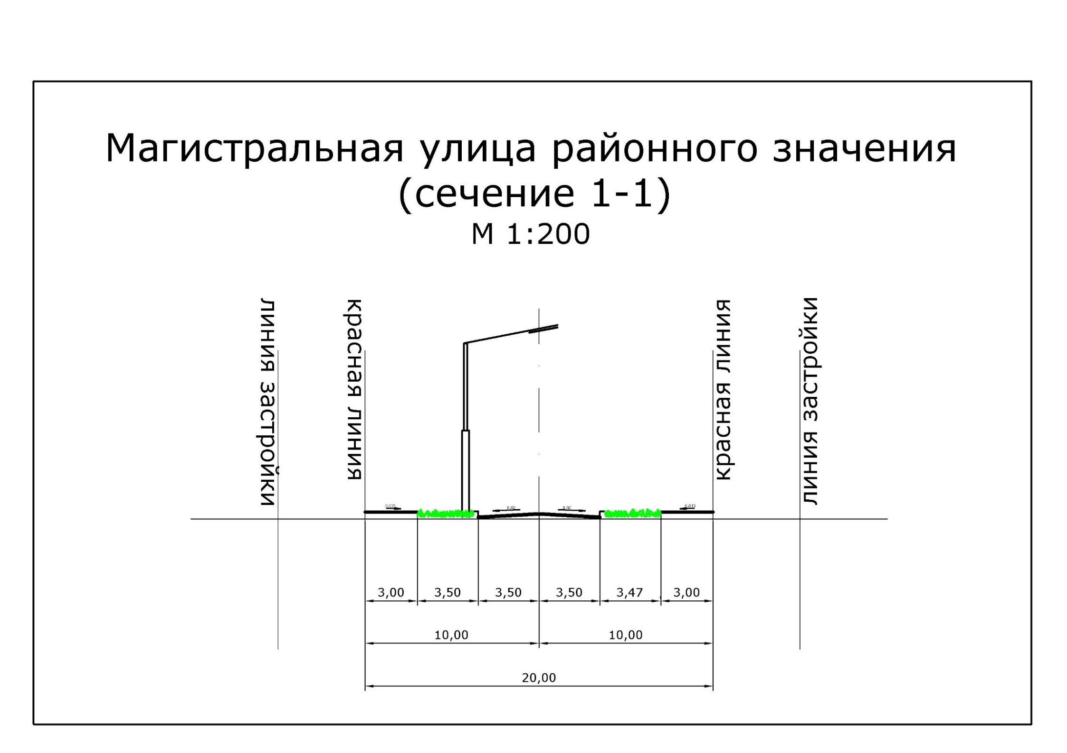
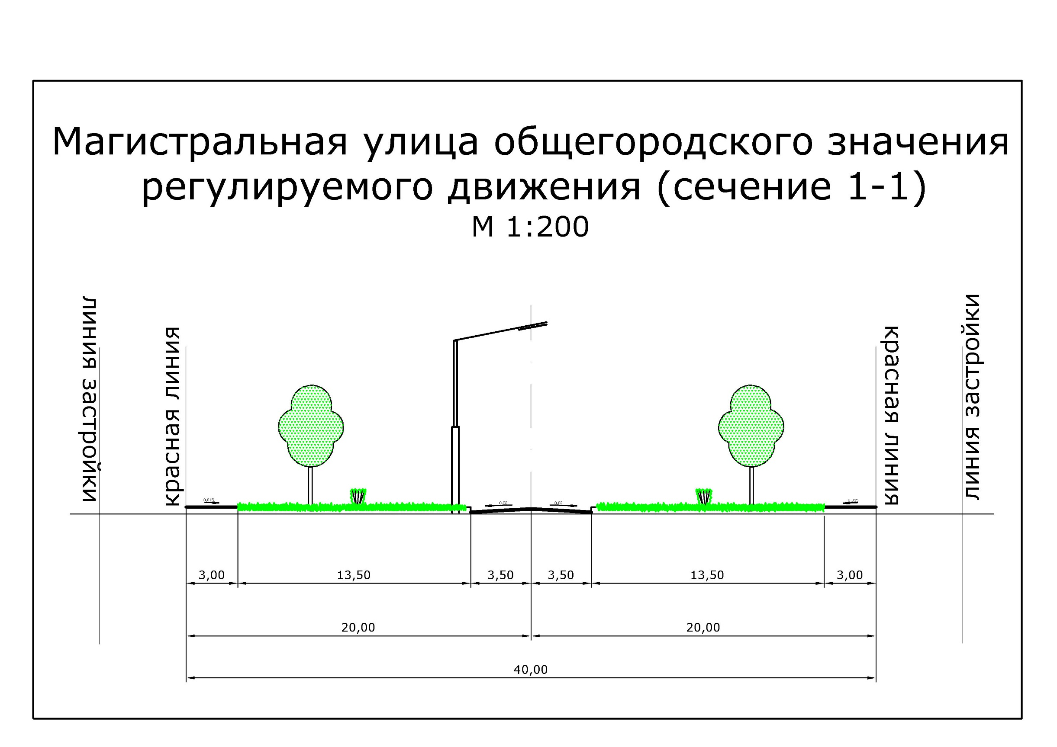
Приложение 1. Поперечные профили

